晋江市民政局2023年政府信息公开工作年度报告

本报告根据《中华人民共和国政府信息公开条例》(以下简称《条例》)和《福建省政府信息公开办法》（以下简称《办法》）规定，汇总晋江市民政局信息公开情况编制而成，全文包括总体情况、主动公开政府信息情况、收到和处理政府信息公开申请情况、政府信息公开行政复议和行政诉讼情况、存在的主要问题及改进情况、其他需要报告的事项等六个部分组成。本文所列政府信息公开数据统计期限自2023年1月1日至2023年12月31日，电子版可在政府网站中国晋江“政府信息公开专栏”（www.jinjiang.gov.cn）下载。若有疑问或意见建议，可与晋江市民政局办公室联系。（地址：晋江市罗山街道福埔福达路6号，邮编：362200，电话：85689394，传真：85685574）
一、总体情况
2023年，晋江市民政局坚持以习近平新时代中国特色社会主义思想为指导，深入学习贯彻党的二十大和二十届二中全会精神，认真贯彻落实《条例》及各级有关政务公开工作的决策部署，围绕我市政务公开工作要点，着力深化政务公开，不断提升公开质效，以公开促落实、促规范、促服务取得积极成效，为全面推进新时代民政事业高质量发展提供了有力保障。主要工作情况如下：
（一）深化主动公开。坚持“以公开为常态、不公开为例外”原则，持续深入推进民政领域信息公开。一是做好门户网站公开。围绕养老服务、社会救助、儿童福利、基层治理、社会事务以及社会组织登记管理、“双随机、一公开”检查等行政执法工作落实情况公开力度等民政重点领域及公众关注热点问题加大公开力度，2023年通过晋江市人民政府网站主动公开信息51条，其中，政府门户网站及信息公开平台发布民政政策文件10件（含规范性文件3件）。二是深化新媒体建设。及时在公众号上发布民政工作动态、政策解读信息、公示公告等内容。截至目前，2023年共推送信息958条，涉及婚姻登记、低保、特困、高龄补贴、领养收养等民生事项。三是规范村（居）务公开。指导各村（社区）严格落实“四议两公开”，整理汇总基层小微权力清单，推动村（居）务公开在“小微权力平台”上规范发布，做到村（居）务“线上+线下”同步公开。
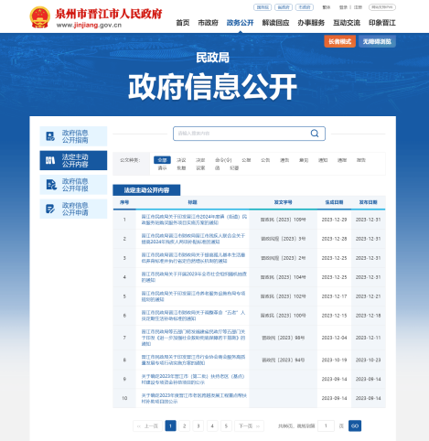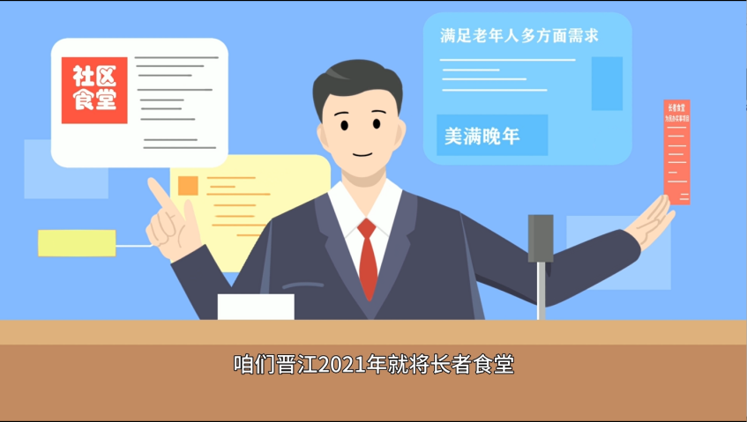
政府网站公开 政策解读动画视频
（二）积极回应群众关切。一是及时公开解读。按照“谁起草、谁解读”原则，综合运用简明问答、图解等形式对民政领域政策文件开展全方位、多角度、形象化、通俗化解读，提升群众的政策知晓率、理解率、满意度。2023年，我局印发《关于进一步规范收养评估工作的通知》《关于提高孤儿基本生活最低养育标准并执行省定自然增长机制》《关于提高2024年残疾人两项补贴标准的通知》等3份规范性文件，及时通过晋江市人民政府门户网站公开和政策解读。二是领导在线访谈。2023年7月31日，局党组成员、副局长施建生做客“局长在线”融媒直播间，详细解读低保、特困人员、低保边缘家庭、临时救助和2023年特困家庭“四帮四扶”工程等不同社会救助类型的认定标准、救助帮扶政策等，现场回应群众咨询。三是动画解读政策。制作长者食堂、低保边缘家庭救助帮扶、残疾人两项补贴、事实无人抚养儿童、困难老年人家庭适老化改造、“四帮四扶”工程等7个政策解读动漫短视频，并在局机关、微信公众号等平台进行展播，用通俗易懂的语言及形式，不断提升群众政策知晓率。四是巩固舆论阵地。畅通24小时业务咨询值班电话，严格落实接听、登记、办理等程序要求，及时回应群众关心的热点、难点、堵点问题。强化“晋江民政”微信公众号管理，及时回复群众在公众号上留言咨询的问题120余条，涉及婚姻登记、低保、特困、高龄补贴、领养收养等民生事项。五是深入基层宣讲。建立完善“服务保障基层推动工作落实制度”，由局领导带队到基层开展社会救助、养老服务、基层治理等政策宣讲18场次，并现场解答基层工作人员、群众咨询的问题。
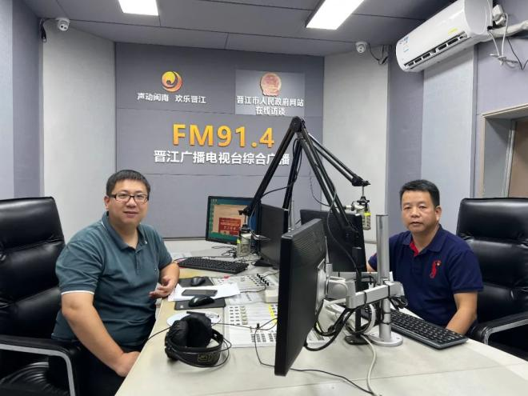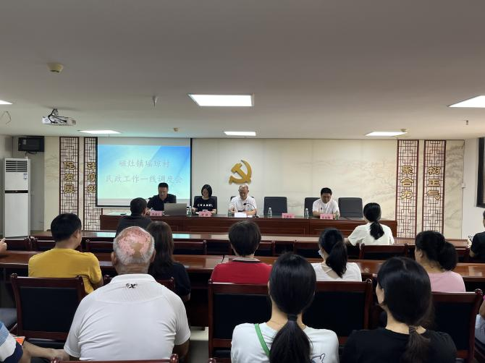
做客“局长在线”融媒直播间 到磁灶镇瑶琼村开展政策解读
（三）规范办理依申请公开。健全依申请公开机制，形成信息公开的接收、登记、审核、办理、答复、归档等工作流程，妥善受理依申请公开。2023年，我局未收到信息公开申请，未发生针对局政府信息公开事务的行政复议及行政诉讼。
（四）优化政府信息管理。指定专人负责政府信息公开工作，统筹协调做好我局政府信息制作发布、依申请公开受理等工作。健全政府信息发布审查机制，对公开的各类政府信息严格内容审核和保密审查，坚持三审三校、先审后发，确保公开信息依法、及时、全面、准确。推广使用事前监管平台，严把信息内容“安全关”“质量关”。完善主动公开基本目录，动态调整行政权力事项、公共服务事项及其办事指南，推进标准化规范化建设。
（五）完善政府信息公开平台建设。依托市政府门户网站，优化调整政府信息公开专栏设置，发挥政务公开主渠道作用。落实政务新媒体规范发展指引，加强“晋江民政”微信公众号管理，主动顺应移动互联网传播规律，充分发挥政务公开新型平台作用。对照检查指标，每季度认真组织开展政府网站和政务新媒体自查，及时查找问题，不断整改提升。强化网络安全责任，落实防护措施，保障平台载体平稳安全运行。加强与各级新闻媒体、新闻网站的沟通联系，及时发布、报道民政领域方针政策、工作动态、亮点成效和经验做法，扩大政务公开受众面和影响力。2023年，在中国社会报、中国网、中国经济网、福建日报等省级及以上新闻媒体刊发报道42条。
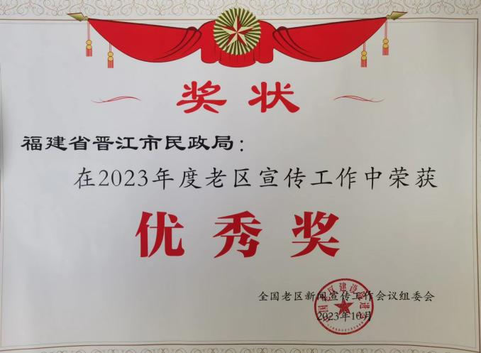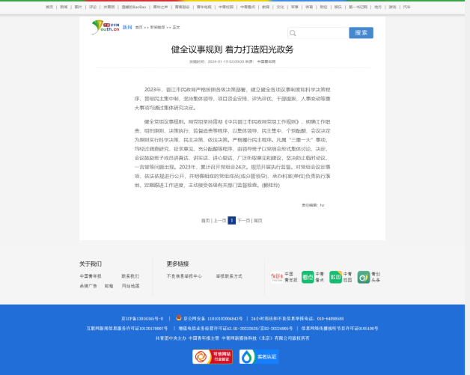
市民政局获2023年度全国老区 政务公开工作获中国青年网刊发
宣传工作优秀奖
（六）加强监督保障。一是明确职责分工。对照政务公开年度工作要点提出的重点任务及民政工作实际，进一步明确我局公开事项、公开时限、责任科室和责任人等，指定专人负责政务信息的报送、发布、日常维护和更新等工作，并将政务信息公开工作落实情况纳入干部平时考核和年度绩效考核，推动该项工作落实落细。二是加强经费保障和人员保障。将政府信息公开、政府网站及信息公开平台运维经费纳入2023年部门年度预算，从制度、经费等各层面保障政府信息公开工作有序实施。三是强化政务公开工作监督。及时通报并督促整改工作中存在的问题，不断提升政务公开的标准化规范化水平。
二、主动公开政府信息情况
第二十条第（一）项
信息内容 | 本年新  制作数量 | 本年新  公开数量 | 对外公开总数量
规章 | 0 | 0 | 0
规范性文件 | 3 | 3 | 3
第二十条第（五）项
信息内容 | 上一年项目数量 | 本年增/减 | 处理决定数量
行政许可 | 0 | 0 | 0
其他对外管理服务事项 | 0 | 0 | 0
第二十条第（六）项
信息内容 | 上一年项目数量 | 本年增/减 | 处理决定数量
行政处罚 | 0 | 0 | 0
行政强制 | 0 | 0 | 0
第二十条第（八）项
信息内容 | 上一年项目数量 | 本年增/减
行政事业性收费 | 0 | 0
第二十条第（九）项
信息内容 | 采购项目数量 | 采购总金额
政府集中采购 | 0 | 0

三、收到和处理政府信息公开申请情况
（本列数据的勾稽关系为：第一项加第二项之和，等于第三项加第四项之和） |  |  | 申请人情况
 |  |  | 自然人 | 法人或其他组织 |  |  |  |  | 总计
 |  |  | 自然人 | 商业企业 | 科研机构 | 社会公益组织 | 法律服务机构 | 其他 | 总计
一、本年新收政府信息公开申请数量 |  |  | 0 | 0 | 0 | 0 | 0 | 0 | 0
二、上年结转政府信息公开申请数量 |  |  | 0 | 0 | 0 | 0 | 0 | 0 | 0
三、本年度办理结果 | （一）予以公开 |  | 0 | 0 | 0 | 0 | 0 | 0 | 0
三、本年度办理结果 | （二）部分公开（区分处理的，只计这一情形，不计其他情形） |  | 0 | 0 | 0 | 0 | 0 | 0 | 0
三、本年度办理结果 | （三）不予公开 | 1.属于国家秘密 | 0 | 0 | 0 | 0 | 0 | 0 | 0
三、本年度办理结果 | （三）不予公开 | 2.其他法律行政法规禁止公开 | 0 | 0 | 0 | 0 | 0 | 0 | 0
三、本年度办理结果 | （三）不予公开 | 3.危及“三安全一稳定” | 0 | 0 | 0 | 0 | 0 | 0 | 0
三、本年度办理结果 | （三）不予公开 | 4.保护第三方合法权益 | 0 | 0 | 0 | 0 | 0 | 0 | 0
三、本年度办理结果 | （三）不予公开 | 5.属于三类内部事务信息 | 0 | 0 | 0 | 0 | 0 | 0 | 0
三、本年度办理结果 | （三）不予公开 | 6.属于四类过程性信息 | 0 | 0 | 0 | 0 | 0 | 0 | 0
三、本年度办理结果 | （三）不予公开 | 7.属于行政执法案卷 | 0 | 0 | 0 | 0 | 0 | 0 | 0
三、本年度办理结果 | （三）不予公开 | 8.属于行政查询事项 | 0 | 0 | 0 | 0 | 0 | 0 | 0
三、本年度办理结果 | （四）无法提供 | 1.本机关不掌握相关政府信息 | 0 | 0 | 0 | 0 | 0 | 0 | 0
三、本年度办理结果 | （四）无法提供 | 2.没有现成信息需要另行制作 | 0 | 0 | 0 | 0 | 0 | 0 | 0
三、本年度办理结果 | （四）无法提供 | 3.补正后申请内容仍不明确 | 0 | 0 | 0 | 0 | 0 | 0 | 0
三、本年度办理结果 | （五）不予处理 | 1.信访举报投诉类申请 | 0 | 0 | 0 | 0 | 0 | 0 | 0
三、本年度办理结果 | （五）不予处理 | 2.重复申请 | 0 | 0 | 0 | 0 | 0 | 0 | 0
三、本年度办理结果 | （五）不予处理 | 3.要求提供公开出版物 | 0 | 0 | 0 | 0 | 0 | 0 | 0
三、本年度办理结果 | （五）不予处理 | 4.无正当理由大量反复申请 | 0 | 0 | 0 | 0 | 0 | 0 | 0
三、本年度办理结果 | （五）不予处理 | 5.要求行政机关确认或重新出具已获取信息 | 0 | 0 | 0 | 0 | 0 | 0 | 0
三、本年度办理结果 | （六）其他处理 |  | 0 | 0 | 0 | 0 | 0 | 0 | 0
三、本年度办理结果 | （七）总计 |  | 0 | 0 | 0 | 0 | 0 | 0 | 0
四、结转下年度继续办理 |  |  | 0 | 0 | 0 | 0 | 0 | 0 | 0

四、政府信息公开行政复议和行政诉讼情况
行政复议 |  |  |  |  | 行政诉讼
结果维持 | 结果纠正 | 其他结果 | 尚未审结 | 总计 | 未经复议直接起诉 |  |  |  |  | 复议后起诉
 |  |  |  |  | 结果维持 | 结果纠正 | 其他结果 | 尚未审结 | 总计 | 结果维持 | 结果纠正 | 其他结果 | 尚未审结 | 总计
0 | 0 | 0 | 0 | 0 | 0 | 0 | 0 | 0 | 0 | 0 | 0 | 0 | 0 | 0

五、存在的主要问题及改进情况
2023年，我局在政务信息公开上取得了一定的成效，但对标群众期待、上级要求还有一定差距，比如业务经办人员对公开属性的把握不够准确，人员队伍力量稍显薄弱；与群众的互动交流方式比较单一等。
针对上述存在的问题，我局将采取以下措施进行改进：一是通过邀请专家、专题学习等方式，持续加大对《条例》《办法》的学习，提高业务经办人员的政策把握能力。二是深化“服务保障基层推动工作落实制度”，局领导、业务骨干下基层、走村入户进行政策宣讲及解读，“面对面”解答群众提出的问题，让民政惠民政策直达群众。
六、其他需要报告的事项
无其他需要报告的事项。

晋江市民政局
2024年1月24 日

